29628 Politie

Nr. 1237 Brief van de Algemene Rekenkamer

Aan de Voorzitter van de Tweede Kamer der Staten-Generaal

Den Haag, 14 november 2024

Uw Kamer heeft tijdens de behandeling van de departementale ontwerpbegroting 2024 van het Ministerie van Justitie en Veiligheid (JenV) aangegeven meer inzicht te willen krijgen in de verdeling van het politiebudget over de wettelijke taken.[1][2] Momenteel doen wij een groter onderzoek naar de opsporingstaak van de politie. Uw verzoek aan de minister van JenV is voor ons aanleiding om de door ons reeds in beeld gebrachte kosten met u te delen. Deze brief gaat daar op in.

De politie ontvangt in 2025 € 8,1 miljard voor de uitvoering van haar taken. Onze brief met aandachtspunten bij de ontwerpbegroting van het Ministerie van JenV voor 2025 benoemt het feit dat aan de besteding van dit budget geen concrete, meetbare en tijdgebonden doelstellingen verbonden zijn. Dergelijke doelstellingen zijn nodig om de informatiewaarde van de ontwerpbegroting te verhogen en om achteraf transparant te kunnen verantwoorden over de besteding van het politiebudget. Wij vinden het belangrijk dat daarbij geld en resultaten in onderlinge samenhang worden bezien.

Deze brief maakt deel uit van ons groter onderzoek naar de opsporingstaak van de politie, dat wij eind 2025 verwachten te publiceren. Graag geven wij uw Kamer vooruitlopend op publicatie nu een eerste beeld over de werkelijke kosten, die met de opsporingstaak zijn gemoeid. Het gaat om kosten over 2023 op basis van de laatst vastgestelde jaarrekening.

***Conclusie: circa € 2,3 miljard van de totale kosten van de politie gaat in 2023 naar opsporing***

Wij schatten over 2023 dat € 2,3 miljard (31%) van de totale kosten van de politie van € 7,4 miljard aan opsporing is toe te rekenen. Daarvan heeft circa de helft direct betrekking op opsporing, zoals kosten van rechercheteams. De andere helft heeft betrekking op organisatieonderdelen die dienstbaar zijn aan de opsporing, zoals intelligence en overhead. Figuur 1 geeft dit grafisch weer.

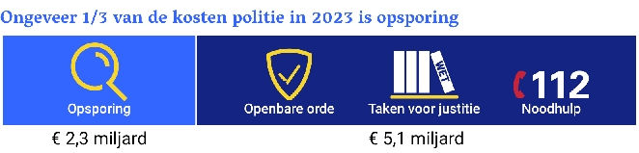**Figuur 1.** *Kosten van opsporing ten opzichte van de totale kosten van de politie, 2023*

Momenteel is onduidelijk hoe de resterende € 5,1 miljard (69%) van de totale kosten van de politie over de andere 3 wettelijke taken verdeeld is. Het gaat dan om de kosten die samenhangen met de handhaving van de openbare orde, verlening van hulp aan hen die dat nodig hebben en met de uitvoering van overige justitiële taken.

Wij hebben momenteel een onderbouwde schatting van alleen de opsporingskosten kunnen maken. Het bleek namelijk niet mogelijk om uit de financiële administratie van de politie direct de kosten van elk van de 4 wettelijke politietaken te bepalen.

Wij lichten onze conclusie hierna toe.

# Het politiebestel

De Politiewet 2012 regelt de inrichting van het politiebestel. Er is scheiding aangebracht tussen de bevoegdheden en verantwoordelijkheden van de minister van JenV, van de gezagdragers (officieren van justitie en burgemeesters) en van de politie. In de door deze wet genoemde driehoeksoverleggen wordt de verdeling van de politiesterkte binnen een eenheid bepaald, alsmede de politie-inzet. Deze inzet gebeurt binnen de door de minister van JenV vastgestelde kaders voor personele capaciteit en geld.

Figuur 2 geeft een samenvattend beeld van de opzet van het politiebestel volgens de Politiewet 2012. De 3 donkere vlakken van de figuur lichten wij hierna toe.

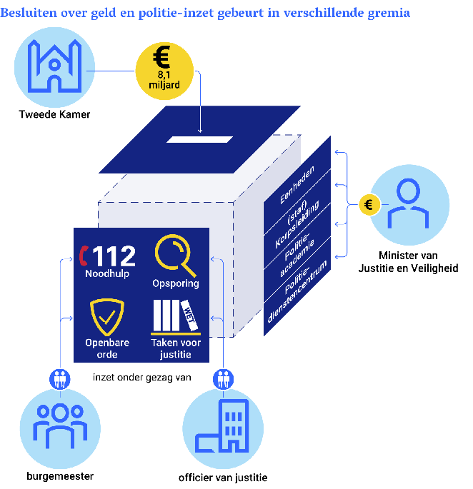**Figuur 2.** *Politiebestel op basis van de Politiewet 2012*

*Voorvlak*: de 4 wettelijke politietaken op hoofdlijnen:

1. optreden ter strafrechtelijke handhaving van de rechtsorde, onder het gezag van (hoofd)officier van justitie; onder dit optreden valt de opsporingstaak;
2. handhaving openbare orde, onder het gezag van de burgemeester;
3. hulpverlening aan hen die hulp nodig hebben, onder het gezag van de burgemeester;
4. taken ten dienste van justitie, onder het gezag van (hoofd)officier van justitie; het blijkt dat deze wettelijke taak niet altijd expliciet genoemd wordt.

De opsporingstaak van de politie valt dus onder de eerste wettelijke taak. Opsporing definiëren wij als het verzamelen van informatie door de politie in het kader van onderzoek naar (mogelijk) strafbare feiten en gedragingen.

*Zijvlak: Verantwoordelijkheden minister van JenV en korpschef*

De minister van JenV is verantwoordelijk voor de inrichting, werking en ontwikkeling van het politiebestel. Tevens is de minister verantwoordelijk voor de financiering van de Politie vanuit de begroting van het Ministerie van JenV. Daarnaast verdeelt hij de middelen en de operationele sterkte over de eenheden en ondersteunende diensten.[3]

De korpschef stelt een ontwerp van de politiebegroting en politiejaarrekening op.[4] De minister van JenV stelt de politiebegroting en -jaarrekening vast.[5] Deze beide worden als bijlage bij de begroting respectievelijk het jaarverslag van het Ministerie van JenV aan de Staten-Generaal gestuurd.

*Bovenvlak:* *Budgetrecht Tweede Kamer*

Het budgetrecht van uw Kamer heeft betrekking op het goedkeuren, amenderen en decharge verlenen op artikel 31 ‘Politie’ van het begrotingshoofdstuk VI (Ministerie van JenV). Voor 2025 beslaat dit begrotingsartikel 44% van de totale begroting van het Ministerie van JenV. Op artikel 31 staat onder meer de algemene bĳdrage aan de politie. Dit is een lumpsumfinanciering bestemd voor de uitvoering van de reguliere politietaken onder de bevoegde gezagen.

Het budgetrecht van het parlement is beperkt tot het amenderingsrecht op het totale begrotingsartikel 31 van begrotingshoofdstuk VI. Als het begrotingsartikel wordt opgedeeld in meerdere artikelen dan kan de Staten-Generaal haar budgetrecht gerichter uitoefenen. Op dit moment hoeft de minister van JenV grote tussentijdse wijzigingen binnen het bedrag van ruim € 8 miljard niet aan u voor te leggen. Bij opsplitsing van artikel 31 in meerdere begrotingsartikelen vereisen verschuivingen tussen deze artikelen wel uw goedkeuring.

Met ons rapport *Inzicht in publiek geld deel 2* (2019) en onze brieven bij de ontwerpbegrotingen sinds 2020 hebben wij dit vraagstuk onder uw aandacht gebracht. Mede naar aanleiding van een advies van de Raad van State is sinds de ontwerpbegroting 2021 een tabel opgenomen in de toelichting op het politie-artikel. Hierin staat een uitsplitsing van de uitgaven van de politie naar kostensoorten (zie § 2). Deze uitsplitsing biedt meer inzicht, maar verandert niets aan de beperkte mogelijkheden voor amenderen van de Tweede Kamer.

# Begroting en verantwoording politie

Uit de ontwerpbegroting van het Ministerie van JenV voor 2025 blijkt dat de politie in 2025 een bijdrage zal ontvangen van € 8,1 miljard. Dit bedrag is de som van de algemene bijdrage van € 7,3 miljard plus de bijzondere bijdragen voor specifiek omschreven doelen, zoals extra capaciteit voor zedenzaken en de versterking van de landelijke eenheid.[6] Enkele van de specifieke doelen vallen niet onder de wettelijke politietaken.

Zowel de politiebegroting als de -jaarrekening zijn opgezet naar kostensoorten. Het gaat om personele, materiële en overige kosten. Figuur 3 geeft deze kosten voor 2023 weer. Dit is de laatst vastgestelde jaarrekening. Het grootste deel van de kosten betreffen de personele kosten van € 5,5 miljard (74% van de totale kosten).

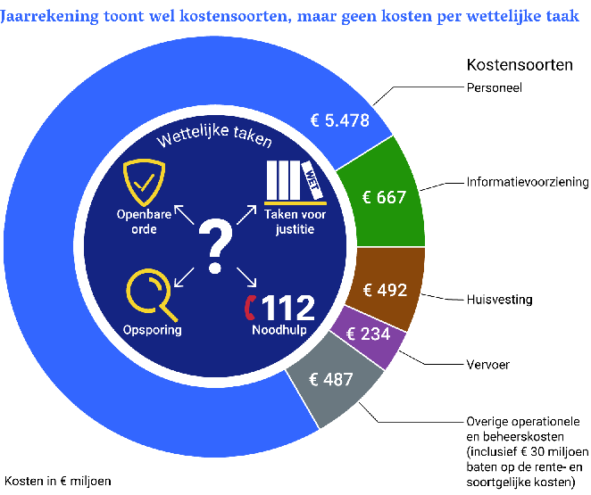**Figuur 3.** Totale *kosten van de Politie naar kostensoorten, 2023*

Bron: Politie (mei 2024). *Begroting en beheerplan 2025-2029.*

De politiebegroting en -jaarrekening geven inzicht in de benodigde, respectievelijk het ingezette budget, maar geven geen inzicht waarvoor die middelen zijn gebruikt. De vraag blijft dus: voor welke wettelijke taak zijn welke kosten gemaakt?

# Kosten vier wettelijke taken politie

Wij hebben een onderbouwde schatting gemaakt van de kosten met betrekking tot de opsporingstaak. In 2023 ging het om circa € 2,3 miljard. Dit is 31% van de totale kosten van de politie. Van deze € 2,3 miljard is circa de helft *direct* toe te rekenen aan opsporing. Het gaat om organisatieonderdelen die zich volledig bezig houden met recherchewerkzaamheden, alsmede om de recherchefuncties in de basisteams. De andere helft van de opsporingskosten is toe te rekenen aan organisatieonderdelen die *dienstbaar* zijn aan de opsporing. Voorbeelden hiervan zijn de intelligence en de kosten van organisatieonderdelen die ten dienste van de hele organisatie staan, zoals het Politiedienstencentrum. Figuur 4 geeft een nader inzicht in de samenstelling van de opsporingskosten.

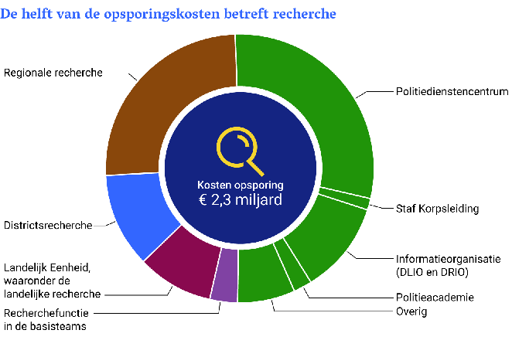**Figuur 4.** *Nader inzicht in de opsporingskosten, 2023*

Voor het schatten van de opsporingskosten hebben wij een berekeningswijze opgesteld. Deze is ambtelijk afgestemd met de politie en het ministerie. Het was namelijk niet mogelijk om uit de financiële administratie van de politie direct de kosten van elk van de 4 wettelijke politietaken te bepalen. De financiële administratie is immers ingericht naar kostensoorten. Een toelichting op onze berekeningswijze staat op onze website (link).

Verder bleek het niet mogelijk om een schatting te maken van de kosten van elk van de andere 3 wettelijke taken. Dit komt omdat bijvoorbeeld de hulpverleningstaak en het handhaven van de openbare orde in de dagelijkse uitvoering van het politiewerk door elkaar heen lopen en niet van elkaar te scheiden zijn. Het rapport *De verweven politietaak* (2023) van de Radboud Universiteit Nijmegen in opdracht van de Politie gaat hier nader op in*.*

# Tot slot

Wij verwachten eind 2025 ons onderzoek naar de opsporingstaak van de politie te publiceren. Daarin zullen wij de opsporingskosten van de politie over het jaar *2024* in beeld brengen, waarbij wij de kosten uit de categorie *overig* in figuur 4 nader willen verfijnen. Deze overige kosten zijn nu naar rato van het aantal fte toegerekend. Wij onderzoeken of op basis van het gebruik van bepaalde faciliteiten per organisatieonderdeel een specifieke toerekening gemaakt kan worden. Tot slot zullen we nagaan of voor elk van de 3 andere wettelijke taken een schatting van de kosten te maken is.

Wij vertrouwen erop dat deze brief behulpzaam zal zijn bij het debat dat uw Kamer met de minister van JenV heeft over het politiebudget.

Algemene Rekenkamer

drs. P.J. (Pieter) Duisenberg,

president

drs. C. (Cornelis) van der Werf,

secretaris

1. Kamerstuk 36 410 VI, nr. 27. *Verslag houdende een lijst van vragen en antwoorden*, vraag 24.
2. Ministerie van Justitie en Veiligheid (8 februari 2024). Bijlage *Schriftelijke antwoorden gesteld op vragen tijdens de eerste termijn van de begrotingsbehandeling van JenV voor het jaar 2024*, vraag 2. Noot bij Handelingen II 2023/24, nr. 40 , item 11
3. Politiewet 2012, artikel 25, eerste lid, onder a; artikel 36.
4. Politiewet 2012, artikel 34 en artikel 35.
5. Politiewet 2012, artikel 34 en artikel 35.
6. Politie (september 2024). *Begroting en beheerplan politie 2025-2029*.